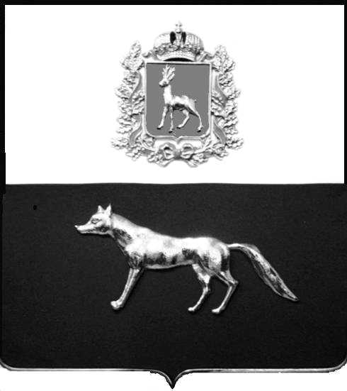  Администрация  муниципального района  Сергиевский  Самарской области  ПОСТАНОВЛЕНИЕ  « » _____________ 2023г.  №__________  [МЕСТО ДЛЯ ШТАМПА]  . | ПРОЕКТ
О выявлении правообладателя ранее учтенного объекта недвижимости, жилого дома с кадастровым номером 63:31:1802001:60, по адресу: Самарская область, р-н. Сергиевский, с. Захаркино, ул. Полевая, д. 16.

В соответствии с Федеральным законом от 06.10.2003 № 131-ФЗ «Об общих принципах организации местного самоуправления в Российской Федерации», с Федеральным Законом от 30.12.2020 №518-ФЗ «О внесении изменений в отдельные законодательные акты Российской Федерации», со статьёй 69.1 Федерального Закона от 13.07.2015 года №218-ФЗ «О государственной регистрации недвижимости», руководствуясь Уставом муниципального района Сергиевский, с актом осмотра объекта недвижимого имущества № 15 от 06.04.2023г. 09 ч.15 минут. Администрация муниципального района

П О С Т А Н О В Л Я ЕТ:

- В отношении ранее учтенного объекта недвижимости кадастровый номер 63:31:1802001:60, по адресу: Самарская область, р-н. Сергиевский, с. Захаркино, ул. Полевая, д. 16 выявлен правообладатель:
- гр. РФ Рузанова Надежда Ивановна, 14.10.1956 г.р. место рождения Куйбышевская область, Сергиевский район, с. Захаркино. Паспорт rp. РФ серия 3605 № 317641 выдан ОВД Сергиевского Самарской области 01.11.2005 г., код подразделения 632-046; СНИЛС: 013-712-485 16, адрес регистрации: Самарская область, Сергиевский р-он, с. Захаркино, ул. Полевая , д. 35;
- гр. РФ Кокова Татьяна Ивановна, 22.03.1959 г.р. место рождения Куйбышевская область, Сергиевский район, с. Захаркино. Паспорт rp. РФ серия 3605 № 066190 выдан ОВД Сергиевского Самарской области 25.11.2004 г., код подразделения 632-046; СНИЛС: 023-519-379 39, адрес регистрации: Самарская область, Сергиевский р-он, п. Светлодольск, ул. Комсомольская , д. 10, кв. 1.
2. Право собственности подтверждается материалами наследственного дела № 19103762-282/2009, удостоверенного Красновой В.Ф., нотариусом с. Сергиевск, Самарской области, регистрационный №181 от 20.02.2023 г.
3.Направить данное постановление в Управление Федеральной службы государственной регистрации, кадастра и картографии по Самарской области.
4.Контроль за выполнением настоящего постановления оставляю за собой.

Глава муниципального района
Сергиевский А.И. Екамасов

Проект решения получил:

________________________________ Рузаноыа Н.И.
(Подпись/Дата) (Ф.И.О.)

________________________________ Кокова Т.И.
(Подпись/Дата) (Ф.И.О.)

Примечание: в течение тридцати дней со дня получения проекта решения выявленный правообладатель вправе направить возражения относительно сведений о правообладателе по адресу: 446557, Россия, Самарская область, Сергиевский район, с. Захаркино, ул. Пролетарская, д. 1 телефон 8(84655)57129

